MÔN AN TOÀN VÀ BẢO MẬT THÔNG TIN
- - Tìm hiểu các thuật toán mã hóa hiện đại DES và AES.
- Trình bày thuật toán và mô tả quy trình mã hóa, giải mã.
- Cài đặt thuật toán AES bằng một ngôn ngữ lập trình phù hợp.
  - Tìm hiểu thuật toán mã hóa hiện đại DES
DES (Data Encryption Standard) là thuật toán mã hóa đối xứng do IBM phát triển dựa trên thuật toán Lucifer. DES từng được chuẩn hóa và sử dụng rộng rãi trong nhiều hệ thống bảo mật.
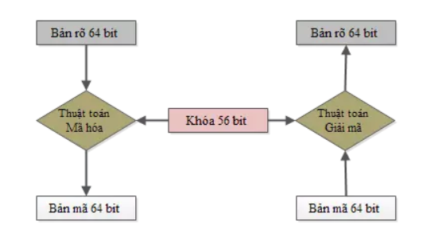
Hình 1.1. Tổng quan mã hóa DES
DES thực hiện mã hóa dữ liệu theo từng khối với các đặc trưng chính:
- Kích thước khối: 64 bit.
- Độ dài khóa đầu vào: 64 bit.
- Trong khóa có 8 bit được sử dụng cho mục đích kiểm tra chẵn lẻ.
- Độ dài khóa thực tế được sử dụng: 56 bit.
- Số vòng xử lý mã hóa: 16 vòng.
Hiện nay, DES không còn được xem là lựa chọn an toàn cho các hệ thống mới do độ dài khóa thực tế chỉ 56 bit, khiến thuật toán có thể bị tấn công vét cạn.
Lưu đồ thuật toán mã hóa
DES mã hóa và giải mã các khối dữ liệu 64 bit dựa trên khóa 64 bit. Các bit trong một khối được đánh số từ trái sang phải, bắt đầu từ 1 đến 64. Quá trình mã hóa và giải mã sử dụng cùng khóa, nhưng thứ tự sử dụng các khóa vòng trong quá trình giải mã được đảo ngược so với quá trình mã hóa.
Trước khi thực hiện các phép biến đổi với khóa, khối dữ liệu được đưa qua phép hoán vị khởi tạo (Initial Permutation – IP). Sau 16 vòng xử lý, kết quả tiếp tục được đưa qua phép hoán vị nghịch đảo (Inverse Initial Permutation – IP⁻¹) để tạo bản mã. Phần xử lý khóa được thực hiện thông qua hàm KS (Key Schedule), có nhiệm vụ tạo 16 khóa vòng từ K1 đến K16.
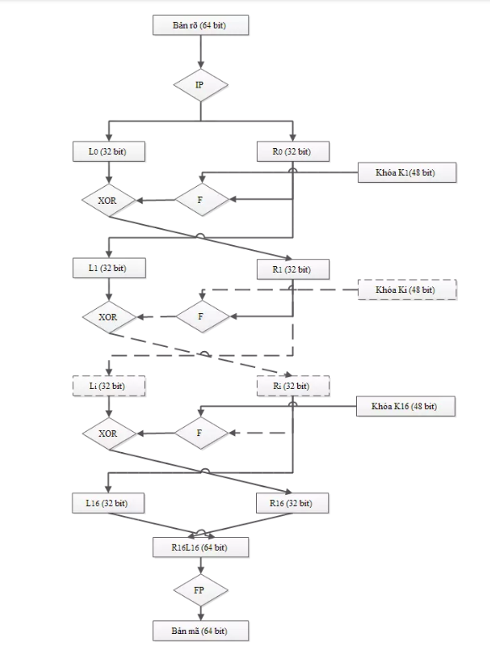
Thuật toán giải mã dữ liệu DES
Quá trình giải mã DES được thực hiện tương tự quá trình mã hóa. Điểm khác biệt quan trọng là các khóa vòng được sử dụng theo thứ tự ngược lại.
- Đầu vào là dữ liệu cần giải mã (ciphertext), đầu ra là dữ liệu ban đầu (plaintext).
- Các khóa vòng được sử dụng theo thứ tự K16, K15, …, K1. Vì vậy, vòng giải mã đầu tiên sử dụng K16, vòng tiếp theo sử dụng K15 và vòng cuối cùng sử dụng K1.
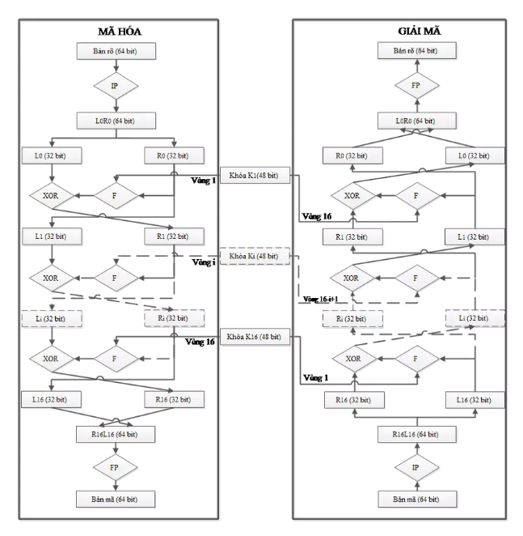
Hình 1.3. Quá trình mã hóa & giải mã dữ liệu DES
  - Tìm hiểu thuật toán mã hóa hiện đại AES
AES (Advanced Encryption Standard) là thuật toán mã hóa đối xứng phổ biến, được sử dụng để bảo vệ dữ liệu trong các hệ thống máy tính và mạng. AES được Viện Tiêu chuẩn và Công nghệ Quốc gia Hoa Kỳ (NIST) công bố năm 2001 và được đưa vào sử dụng để thay thế DES.
AES sử dụng cùng một khóa cho quá trình mã hóa và giải mã. Thuật toán xử lý các khối dữ liệu có kích thước cố định 128 bit và hỗ trợ ba độ dài khóa là 128, 192 và 256 bit, qua đó cung cấp các mức độ bảo mật khác nhau.
Tổng quan
AES gồm ba mật mã khối AES-128, AES-192, AES-256 tương ứng với độ dài của key là 128 bit, 192 bit và 256 bit. Số vòng của key khác nhau, cụ thể 10 vòng cho 128 bit, 12 vòng cho 192 bit và 14 vòng cho 256 bit. Mỗi vòng đều thực hiện ba bước thay thế, biến đổi và hòa trộn khối plain text (văn bản thuần túy) đầu vào để biến nó thành Ciphertext (văn bản đã mã hóa).
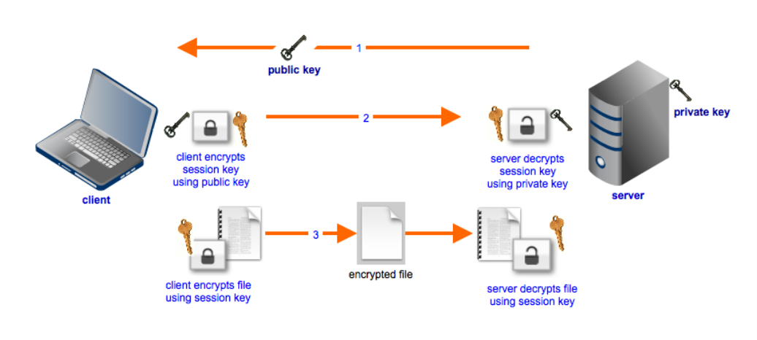
Các khóa AES có độ dài 128, 192 và 256 bit được sử dụng cho thông tin bảo mật và bí mật. Đối với thông tin tối mật, tài liệu nêu rằng chỉ sử dụng khóa 192 hoặc 256 bit. AES là mã hóa đối xứng nên cùng một khóa bí mật được sử dụng ở cả phía mã hóa và giải mã.
Thuật toán AES
Mỗi khối dữ liệu 128 bit đầu vào được chia thành 16 byte (mỗi byte 8 bit),có thể xếp thành 4 cột, mỗi cột 4 phần tử hay là một ma trận 4x4 của các byte, nó được gọi là ma trận trạng thái.
- Chuẩn bị dữ liệu: Dữ liệu cần được chia thành các khối 16 byte và được lưu trữ trong một ma trận 4x4 gọi là trạng thái. Nếu dữ liệu không đủ 16 byte, có thể sử dụng các kỹ thuật như đệm (padding) hay chuẩn hóa (normalization) để bổ sung.
- Chuẩn bị khóa: Khóa bí mật cũng cần được chia thành các khối 16 byte và được lưu trữ trong một ma trận 4x4 gọi là khóa vòng. Tùy vào độ dài của khóa ban đầu, có thể sinh ra từ 10 đến 14 khóa vòng khác nhau bằng cách sử dụng các phép biến đổi như hoán vị, thay thế và XOR.
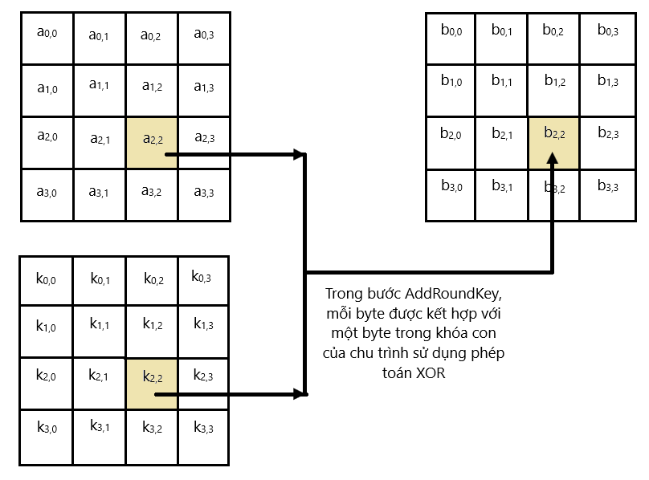
- Thực hiện mã hóa: Quá trình mã hóa gồm có nhiều vòng lặp (round), tùy vào độ dài của khóa ban đầu. Mỗi vòng lặp gồm có bốn giai đoạn: thêm khóa (add round key), thay thế byte (sub bytes), xoay hàng (shift rows) và trộn cột (mix columns). Các giai đoạn này được lặp lại cho đến khi đến vòng lặp cuối cùng, khi đó chỉ thực hiện ba giai đoạn: thêm khóa, thay thế byte và xoay hàng. Sau khi hoàn thành quá trình mã hóa, ta thu được khối dữ liệu đã được mã hóa.
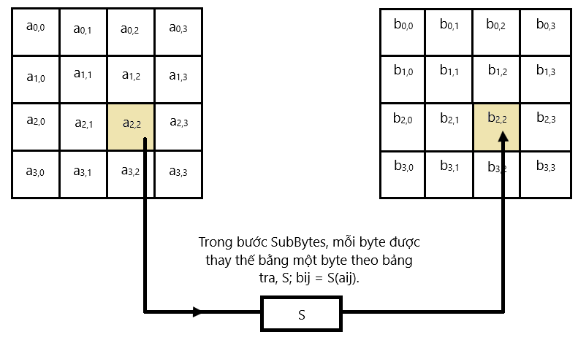
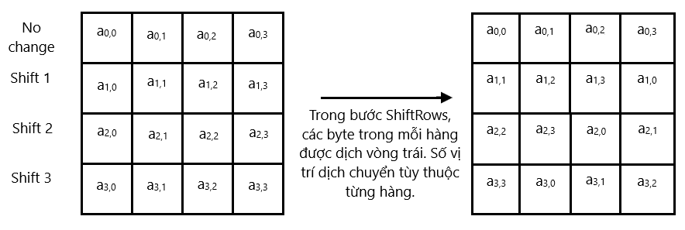
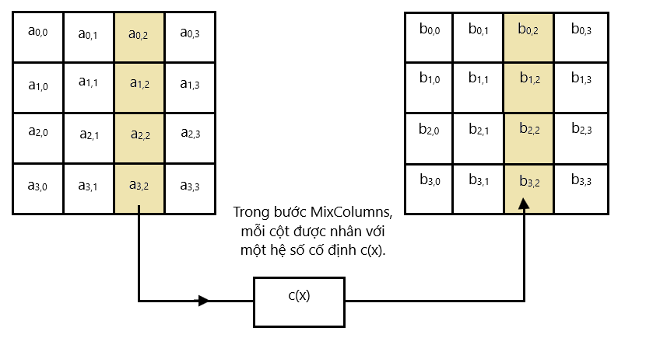
-- Cách tạo Rijndael S-box
Bảng S-box thuận được sinh ra bằng việc xác định nghịch đảo cho một giá trị nhất định trên GF(2^8) = GF(2) [x]/(x^8 + x^4 + x^3 + x + 1) (trường hữu hạn Rijindael). Giá trị 0 không có nghịch đảo thì được ánh xạ với 0. Những nghịch đảo được chuyển đổi thông qua phép biến đổi affine, công thức của phép biến đổi như sau:
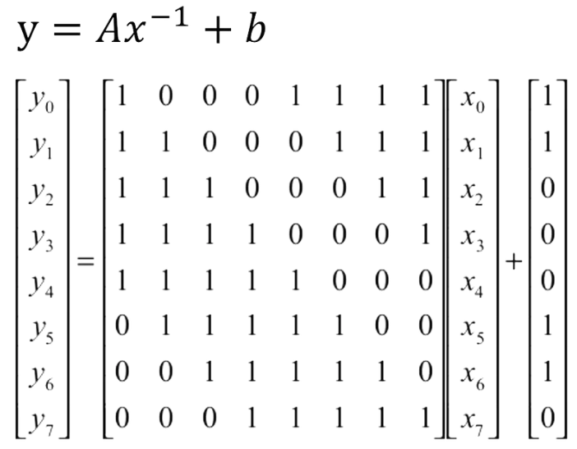
Đầu vào của phép biến đổi là x và đầu ra là y, với mỗi giá trị x(0<= x <= 255) thì ta sẽ nhận được một giá trị y tương ứng. Dưới đây là bảng S-box được sinh ra từ công thức trên.
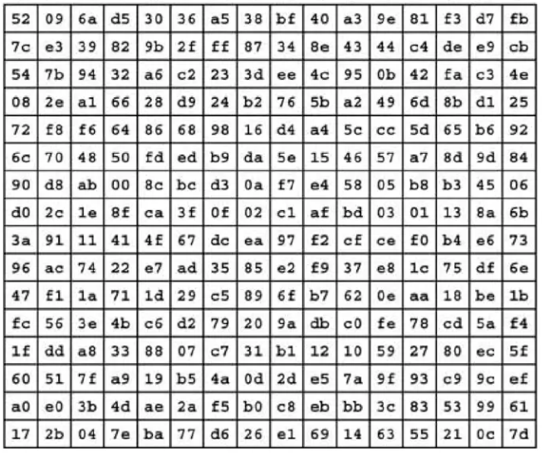
Lặp lại cho các khối tiếp theo: Nếu dữ liệu gốc có nhiều hơn một khối, ta lặp lại các bước trên cho từng khối, sử dụng cùng một khóa bí mật. Có thể sử dụng các chế độ hoạt động (mode of operation) khác nhau để tăng độ bảo mật và ngẫu nhiên hóa của quá trình mã hóa, ví dụ như ECB (Electronic Code Book), CBC (Cipher Block Chaining), CTR (Counter), GCM (Galois Counter Mode)…
Chế độ | Mô tả | Ứng dụng
Electronic Codebook (ECB) | Dữ liệu đầu vào của thuật toán được XOR với khối mã hóa trước đó của bản mã để tạo ra khối bản rõ tiếp theo. | Truyền dữ liệu an toàn cho các giá trị đơn lẻ (ví dụ: khóa mã hóa)
Cipher Block Chaining (CBC) | Trong chế độ mã sách điện tử (ECB), mỗi khối dữ liệu của bản rõ được mã hóa độc lập với cùng một khóa. | Truyền dữ liệu dạng khối cho mục đích chung; Xác thực
Counter (CTR) | Một bộ đếm được mã hóa (CTR) được XOR với mỗi khối dữ liệu bản rõ, với bộ đếm được tăng dần cho mỗi khối tiếp theo. | Truyền dữ liệu an toàn cho các giá trị đơn lẻ (ví dụ: khóa mã hóa)
Galois Counter Mode (GCM)) | Một chế độ dựa trên CTR, cung cấp mã hóa đồng thời và xác thực tích hợp bằng cách sử dụng Galois field để tạo mã xác thực. | Truyền dữ liệu tốc độ cao với xác thực tích hợp; Bảo mật mạng (ví dụ: TLS, IPsec)

  - Cài đặt AES bằng ngôn ngữ lập trình Python
Quy trình mã hóa trong chương trình
Khi người dùng nhập bản rõ và khóa AES trên giao diện rồi chọn chức năng Mã hóa, chương trình thực hiện lần lượt các bước sau:
Bước 1: Tiếp nhận dữ liệu từ giao diện web.
Bước 2: Kiểm tra độ dài khóa. Khóa phải có 16, 24 hoặc 32 byte, tương ứng với AES-128, AES-192 hoặc AES-256.
Bước 3: Chuyển dữ liệu văn bản sang dạng byte bằng chuẩn mã hóa UTF-8.
Bước 4: Thực hiện padding để đưa dữ liệu về kích thước phù hợp với khối xử lý của AES.
Bước 5: Khởi tạo thuật toán AES với khóa do người dùng cung cấp.
Bước 6: Thực hiện mã hóa dữ liệu và tạo ra ciphertext.
Bước 7: Chuyển ciphertext sang dạng Base64 để thuận tiện cho việc hiển thị và truyền dữ liệu trên giao diện web.
Bước 8: Hiển thị kết quả mã hóa trên trình duyệt.

- Tìm hiểu thuật toán mã hóa bất đối xứng RSA và nguyên lý sinh cặp khóa công khai, khóa bí mật
Thuật toán mã hóa bất đối xứng RSA
RSA là một hệ mã hóa bất đối xứng (asymmetric cryptography), sử dụng hai khóa khác nhau là khóa công khai (public key) và khóa bí mật (private key). Khóa công khai có thể được chia sẻ để mã hóa hoặc xác thực, trong khi khóa bí mật phải được người sở hữu bảo vệ.
Trong mô hình mã hóa RSA, người gửi có thể sử dụng public key của người nhận để mã hóa thông tin. Chỉ người sở hữu private key tương ứng mới có thể giải mã nội dung, từ đó bảo đảm tính bí mật của thông điệp.
Mặc dù RSA cung cấp cơ chế bảo mật mạnh khi được triển khai đúng cách, không có hệ thống mã hóa nào bảo đảm an toàn tuyệt đối. Những thay đổi về năng lực tính toán và sự phát triển của các công nghệ mới có thể tạo ra các yêu cầu bảo mật cao hơn trong tương lai.
  - Nguyên lý sinh cặp khóa công khai và khóa bí mật
Hoạt động của RSA có thể khái quát thành bốn giai đoạn chính: sinh khóa, công bố khóa công khai, mã hóa và giải mã.
Quá trình sinh khóa
Việc tạo khóa RSA dựa trên các giá trị e, d và n, sao cho quá trình mã hóa và giải mã có thể khôi phục lại thông điệp ban đầu theo các phép toán modulo phù hợp.
m^e mod n = m^d mod n
Trong đó, private key d phải được bảo vệ. Việc biết các giá trị công khai như e và n không được phép làm lộ d trong một hệ thống RSA được triển khai đúng cách. Quá trình sinh khóa có thể thực hiện theo các bước sau:
- Chọn hai số nguyên tố lớn p và q. Đây là các giá trị bí mật được sử dụng để tạo khóa.
- Tính n = p × q. Giá trị n được sử dụng trong cả public key và private key.
- Tính hàm Carmichael λ(n), thông thường bằng bội chung nhỏ nhất (BCNN) của λ(p) và λ(q), với λ(p) = p − 1 và λ(q) = q − 1 đối với p, q là số nguyên tố.
- Chọn số e sao cho 1 < e < λ(n) và ƯCLN(e, λ(n)) = 1. Giá trị e được sử dụng trong quá trình mã hóa.
- Tính d sao cho d × e ≡ 1 mod λ(n). Khi đó d là nghịch đảo modulo của e theo λ(n) và được sử dụng trong quá trình giải mã.
- Public key: cặp (n, e), có thể công khai cho các bên liên quan.
- Private key: cặp (n, d), phải được giữ bí mật.
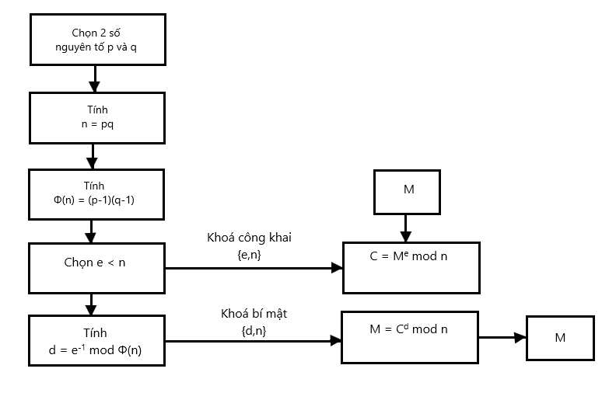
Hình 2.1. Quá trình sinh khóa
Để bảo đảm an toàn cho hệ thống, các số nguyên tố p và q phải được bảo vệ. Nếu những giá trị này bị lộ, việc bảo vệ khóa RSA có thể bị ảnh hưởng nghiêm trọng.
Mã hóa và giải mã trong RSA
Trong RSA, public key (n, e) được sử dụng để mã hóa, còn private key (n, d) được sử dụng để giải mã trong mô hình bảo mật thông tin.
- Mã hóa: Với bản rõ M, dữ liệu được biểu diễn thành số m thỏa mãn 0 < m < n và đáp ứng các điều kiện cần thiết. Trong thực tế, các cơ chế padding được sử dụng để chuẩn bị dữ liệu trước khi mã hóa. Sau đó, bản mã c được tính theo công thức:
c = m^e mod n
- Giá trị c sau khi được tạo sẽ được truyền tới người nhận.
- Giải mã: Người nhận sử dụng private key (n, d) để khôi phục giá trị m từ bản mã c theo công thức:
m = c^d mod n
- Sau khi thu được m, người nhận thực hiện quá trình loại bỏ padding để khôi phục bản tin ban đầu M.
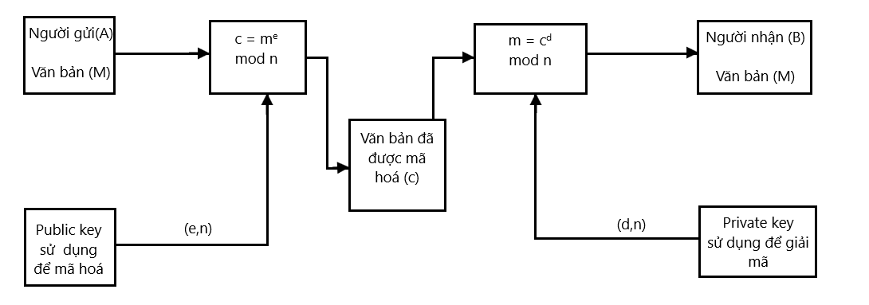Hình 2.2 Mã hóa và giải mã trong RSA
Cơ chế hoạt động của chữ ký số
Chữ ký số dựa trên RSA có cơ chế liên quan đến mã hóa và giải mã, nhưng mục tiêu chính là xác thực nguồn gốc và kiểm tra tính toàn vẹn của dữ liệu. Trong trường hợp này, vai trò của public key và private key được sử dụng theo cách khác so với mô hình mã hóa.
- Tạo chữ ký: Người gửi sử dụng private key của mình để tạo chữ ký số.
- Xác thực chữ ký: Người nhận sử dụng public key của người gửi để kiểm tra tính hợp lệ của chữ ký.
Cách tạo và xác thực chữ ký số
Thay vì xử lý toàn bộ bản tin bằng RSA, hệ thống thường tính giá trị hash của bản tin rồi sử dụng cơ chế chữ ký số để ký giá trị này. Cách tiếp cận đó giúp giảm lượng dữ liệu cần xử lý.
- Tính một chiều của hàm hash: Từ giá trị hash rất khó khôi phục lại bản tin ban đầu theo tính chất của hàm băm mật mã.
- Độ dài cố định: Giá trị hash có độ dài cố định, giúp giảm kích thước dữ liệu cần ký.
- Kiểm tra tính toàn vẹn: Người nhận có thể tính lại giá trị hash và so sánh với giá trị được xác nhận qua chữ ký để phát hiện việc dữ liệu bị thay đổi.
Hình 2.3 Cách tạo và xác thực chữ ký số
- - Trình bày các mô hình áp dụng thuật toán RSA.
- Phân tích cơ chế xác thực người gửi, xác thực người nhận và xác thực hai chiều.
- So sánh thời gian mã hóa và giải mã của RSA với AES.
- Trình bày các phương án kết hợp ưu điểm của RSA và AES.
Các mô hình áp dụng RSA: xác thực người gửi, xác thực người nhận và kết hợp cả hai
Mô hình thứ nhất: RSA bảo mật thông tin cho người nhận. Khi người gửi A muốn gửi một thông điệp bí mật cho người nhận B, A sử dụng khóa công khai của B để mã hóa. B sau đó sử dụng khóa bí mật của mình để giải mã và lấy lại thông điệp. Mô hình này tập trung vào việc bảo đảm tính bí mật của thông tin. Có thể biểu diễn bằng C = E(KB⁺, M) và M = D(KB⁻, C).
Mô hình thứ hai: RSA xác thực người gửi thông qua chữ ký số. Người gửi A sử dụng khóa bí mật của mình để tạo chữ ký cho thông điệp. Thông thường, A tính giá trị hash của thông điệp rồi tạo chữ ký từ giá trị đó. B sử dụng khóa công khai của A để kiểm tra chữ ký và đồng thời tính lại hash của thông điệp. Nếu kết quả phù hợp và chữ ký hợp lệ, B có thể xác nhận nguồn gốc và tính toàn vẹn của thông điệp.
Mô hình thứ ba: kết hợp RSA để mã hóa và xác thực trong cùng một quy trình. Người gửi A tạo chữ ký bằng khóa bí mật của mình, sau đó mã hóa thông điệp và chữ ký bằng khóa công khai của B. Khi nhận dữ liệu, B sử dụng khóa bí mật của mình để giải mã và dùng khóa công khai của A để kiểm tra chữ ký. Mô hình này hướng tới việc đồng thời bảo đảm tính bí mật, xác thực và toàn vẹn.
Mô hình thứ tư: kết hợp RSA với AES để xây dựng hệ thống mã hóa lai. Do RSA không phù hợp để mã hóa trực tiếp lượng dữ liệu lớn, AES được sử dụng để mã hóa dữ liệu, còn RSA được sử dụng để bảo vệ khóa AES. Người gửi tạo khóa AES, dùng khóa này mã hóa dữ liệu, sau đó dùng public key RSA của người nhận để mã hóa khóa AES. Người nhận dùng private key RSA để lấy lại khóa AES và tiếp tục giải mã dữ liệu.
Từ các mô hình trên có thể thấy RSA có thể được sử dụng để bảo mật thông tin, tạo chữ ký số hoặc kết hợp với AES. Trong hệ thống thực tế, AES thường đảm nhiệm việc mã hóa dữ liệu có kích thước lớn, còn RSA hỗ trợ trao đổi hoặc bảo vệ khóa và xác thực.
So sánh RSA và AES
Đặc điểm | RSA (mã hóa bất đối xứng) | AES (mã hóa đối xứng)
Loại mã hóa | Sử dụng cặp khóa công khai và khóa bí mật | Sử dụng một khóa chung cho mã hóa và giải mã
Độ dài khóa | Thường sử dụng 2048, 3072 hoặc 4096 bit | Sử dụng 128, 192 hoặc 256 bit
Tốc độ | Tốc độ xử lý chậm hơn, chi phí tính toán cao hơn | Tốc độ xử lý nhanh, phù hợp với dữ liệu lớn
Ứng dụng chính | Trao đổi khóa, chữ ký số và các cơ chế xác thực | Mã hóa dữ liệu, lưu trữ và bảo vệ dữ liệu truyền tải
Ưu điểm | Hỗ trợ mã hóa công khai, trao đổi khóa và chữ ký số | Nhanh, hiệu quả với lượng dữ liệu lớn và yêu cầu tài nguyên tương đối thấp
Nhược điểm | Không phù hợp để mã hóa trực tiếp lượng dữ liệu lớn; cần nhiều tài nguyên tính toán.  Chậm, tốn nhiều tài nguyên.  Không phù hợp để mã hóa dữ liệu lớn. | Khóa dùng chung phải được bảo vệ chặt chẽ; quản lý khóa là yêu cầu quan trọng.  Dễ gặp vấn đề nếu quản lý khóa không tốt.  Khóa dùng chung phải được bảo vệ chặt chẽ.
Các phương án kết hợp ưu điểm của RSA và AES
Các cách kết hợp RSA và AES
RSA và AES có đặc điểm khác nhau nhưng có thể bổ trợ cho nhau. AES có tốc độ mã hóa và giải mã nhanh, phù hợp với dữ liệu lớn; RSA phù hợp hơn với việc bảo vệ và trao đổi khóa. Vì vậy, mô hình mã hóa lai thường sử dụng AES cho dữ liệu và RSA cho khóa AES.
Cách thứ nhất: sử dụng AES để mã hóa dữ liệu và RSA để mã hóa khóa AES. Người gửi tạo một khóa AES ngẫu nhiên, sử dụng khóa này để mã hóa dữ liệu. Sau đó, khóa AES được mã hóa bằng public key RSA của người nhận. Người nhận dùng private key RSA để khôi phục khóa AES rồi dùng khóa đó để giải mã dữ liệu.
Cách thứ hai: sử dụng AES để mã hóa dữ liệu và RSA để tạo chữ ký số. Dữ liệu được mã hóa bằng AES nhằm bảo đảm tính bí mật. Đồng thời, người gửi có thể tính hash của dữ liệu hoặc bản mã và dùng private key RSA để tạo chữ ký. Người nhận sử dụng khóa AES để giải mã và public key RSA của người gửi để kiểm tra chữ ký.
Cách thứ ba: kết hợp AES, RSA và chữ ký số trong một hệ thống bảo mật hoàn chỉnh. Người gửi dùng AES để mã hóa dữ liệu, dùng public key RSA của người nhận để bảo vệ khóa AES và dùng private key RSA của mình để tạo chữ ký số. Người nhận sử dụng private key RSA để lấy khóa AES, dùng AES để giải mã dữ liệu và dùng public key RSA của người gửi để kiểm tra chữ ký. Mô hình này hướng tới việc đồng thời bảo đảm tính bí mật, xác thực và toàn vẹn.

TÀI LIỆU THAM KHẢO
- https://ezyplatform.com/blog/thuat-toan-rsa-va-aes-
- https://eca.com.vn/tin-tuc/thuat-toan-rsa-la-gi
- https://vietnix.vn/rsa/
- https://viblo.asia/p/he-ma-hoa-rsa-va-chu-ky-so-6J3ZgkgMZmB
- https://viblo.asia/p/he-ma-hoa-rsa-va-chu-ky-so-6J3ZgkgMZmB
- https://viblo.asia/p/encryption-des-Qpmleq27lrd

